ИНФОРМАЦИОННЫЙ СБОРНИК №3
О РАБОТЕ АППАРАТА КРАЙКОМА, ПРЕЗИДИУМА
ЗА МАРТ 2017 ГОДА

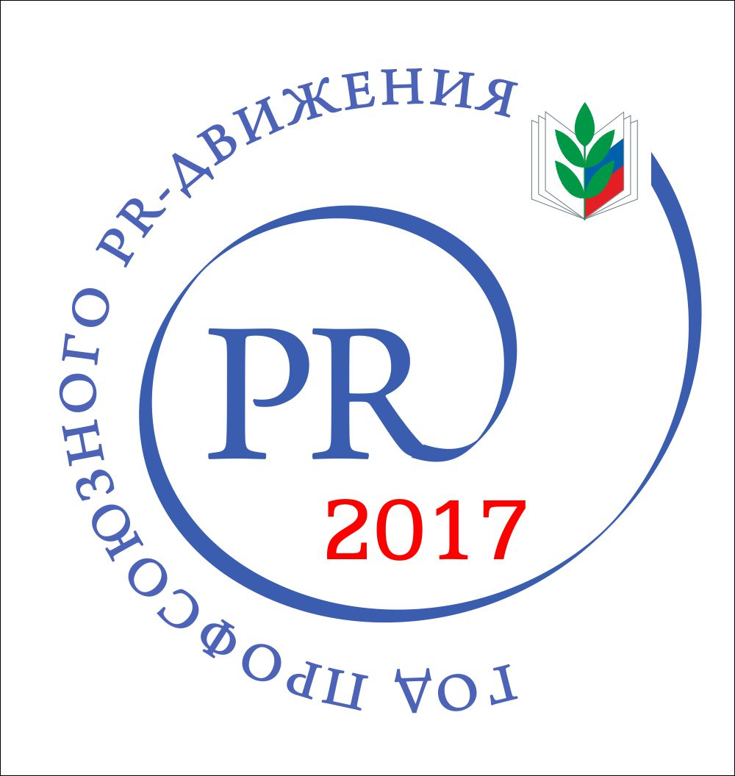
Уважаемые коллеги!

Направляем очередной отчет о работе в марте 2017 г. Просьба ознакомить с данной информацией все первичные организации, членов профсоюза.

Март оказался очень насыщенным месяцем, проведено много различных мероприятий, мы старались выполнить все, что запланировали!

01.03. По инициативе крайкома профсоюза проведено совещание профактива г. Перми, работников Пермского городского департамента образования и коллегии директоров г. Перми, на котором были подведены итоги выполнения Соглашения между тремя сторонами.
С докладами об итогах выполнения Соглашения выступили И.В. Киселева, главный специалист крайкома профсоюза, и О.Ю. Желтова, заместитель начальника департамента.
В обсуждении приняли участие Галайда З.И., Серикова Л.В. новый начальник департамента, Рослякова Н.М., председатель коллегии руководителей. Приняли решение приступить к подготовке Соглашения на очередной период.

01.03. Состоялась встреча Галайда З.И. с министром образования и науки Пермского края Кассиной Р.А.
Обсуждены вопросы сотрудничества по дальнейшему развитию молодежного движения среди педагогов края, работа Общественного совета при Министерстве образования, вопросы финансирования системы образования.

02.03. На заседании президиума крайкома профсоюза рассмотрены следующие вопросы:
Об итогах колдоговорной кампании в Пермской краевой территориальной организации профсоюза за 2016 г. (Киселева И.В.).
Итоги оздоровления работников образования за 2016 г. (Киселева И.В.)
О результатах работы крайкома профсоюза по защите прав работников – членов профсоюза на безопасные условия труда в 2016 г. (Залазаев А.В.).
Об утверждении Положения V форума молодых педагогов образовательных организаций Пермского края (Антипина Н.В.), Положения КВН «Профсоюзим в КВНе», фестиваля «Магистры зажигают» (Батюкова Л.И.).

02.03. Киселева И.В. приняла участие в семинаре га базе крайсовпрофа с участием Пенсионного фонда РФ (Региональное отделение) по вопросу взаимодействия профсоюза с работодателем при назначении трудовой пенсии работникам.

02.03. Карпова Т.А., Спицын С.С., Батюкова Л.И. оказали практическую помощь профсоюзной организации ПНИПУ в проверке полноты удержания и перечисления профсоюзных взносов студентов работодателем.

02.03. Проведена рабочая встреча с представителями Института развития образования по подготовке V форума молодых. (Антипина Н.В., Галайда З.И.).
03.03. Проведено заседание балансовой комиссии с председателем Осинской районной территориальной организации Коневой Л.Н. (Галайда З.И., Шелатонова Т.Н., Антипина Н.В.).

03.03. Во Дворце молодежи г. Перми состоялось вручение благодарственных писем Пермского крайсовпрофа женщинам – активистам профсоюзного движения. От Пермской краевой территориальной организации в празднике принимали участие:
Лобашева Олеся Вячеславовна, председатель профсоюзной организации МАДОУ «Детский сад № 63» г. Перми;
Грачева Людмила Юрьевна, председатель профсоюзной организации МАДОУ «Центр развития ребенка-детский сад № 210»;
Лебедева Ксения Михайловна, председатель Совета молодых педагогов Кировского района, психолог МАДОУ «Детский сад № 167»; а также Галайда Зоя Ивановна, председатель краевой организации профсоюза.

03.03. Галайда З.И. приняла участие в заседании рабочей группы Общественной палаты Пермского края по рассмотрению обращений граждан и регламенту.

04.03. Агитбригады студентов ПГНИУ и ПНИПУ приняли участие в краевом конкурсе агитбригад, организованном краевым советом профсоюзов.

06.03. Антипина Н.В. приняла участие в семинаре, организованном Общественной палатой Пермского края, по вопросу проектной деятельности и участия в конкурсах грантов.

09.03. Галайда З.И., Батюкова Л.И. приняли участие в заседании рабочей группы по рассмотрению проекта Соглашения между крайкомом профсоюза и Советом ректоров.

09.03. Галайда З.И. приняла участие в заседании рабочей группы по рассмотрению проекта закона Пермского края «Об Общественной палате Пермского края».

10.03. Батюкова Л.И. подготовила электронный сборник сценариев агитбригад-участниц VIII краевого конкурса «НАДО».

10.03. Галайда З.И., Батюкова Л.И. приняли участие в работе конференции работников ПГНИУ по подведению итогов выполнения Коллективного договора и принятию Коллективного договора на новый срок.

13.03. Краевым комитетом профсоюза заполнена таблица самооценки деятельности, подготовленная ЦС Профсоюза, как этап рейтингования организаций.

14.03. Галайда З.И. провела заседание бюджетной комиссии краевого совета профсоюзов с повесткой дня:
О профсоюзном бюджете, исполнении сметы по доходам и расходам, бухгалтерском балансе Пермского крайсовпрофа за 2016й год.

15.03. Батюкова Л.И. приняла участие в заседании оргкомитета по проведению Первомайской демонстрации трудящихся.

15.03. Галайда З.И. приняла участие в заседании совета ректоров вузов Пермского края по вопросу «Внеучебная работа: опыт, проблемы, перспективы».

15.03. Галайда З.И., Батюкова Л.И. инициировали проведение совещания при заместителе председателя крайсовпрофа Зимине А.Л. с участием председателей региональных организаций других отраслей, где имеются на учете вузы, об организации фестиваля «Магистры зажигают» среди работников учреждений высшего профессионального образования.

16.03. Проведен региональный конкурс среди уполномоченных по охране труда. Конкурс проводится при финансовой поддержке Министерства образования и науки Пермского края. Организатор конкурса Залазаев А.В. (Участие: Галайда З.И., Батюковой Л.И., Антипиной Н.В., Карповой Т.А., Порываева А.А.).
Победителями конкурса стали:

В номинации «Учреждения дополнительного образования»
Масленникова Ольга Ивановна – МАУДО «СДЮСШОР Орленок» г. Перми.
В номинации «Учреждения дошкольного образования»
Паршакова Надежда Николаевна МБДОУ ЦРР-детский сад № 14 г. Чернушка
В номинации «Общеобразовательные учреждения»
Попов Александр Леонидович – ГКБОУСУСВУС «Уральское подворье» г. Перми
В номинации «Учреждения профессионального образования»
Шведова Наталия Ивановна – ГБПОУ ПГППК г. Пермь.
В номинации «Учреждения высшего образования»
Гладких Вячеслав Дмитриевич – ПНИПУ (ХТФ)

16.03. Галайда З.И. приняла участие в работе президиума краевого совета профсоюзов. Рассматривались следующие вопросы:
- О реализации информационной политики ФНПР Пермским крайсовпрофом и его членскими организациями.
- Об итогах работы членских организаций Пермского крайсовпрофа по охране труда за 2016й год.
- Об итогах работы членских организаций крайсовпрофа по защите социально-трудовых прав работников за 2016й год.
- Об итогах колдоговорной кампании в членских организациях Пермского крайсовпрофа за 2016й год.
- О подведении итогов смотра на лучшую первичную профсоюзную организацию за 2016 г. (Победитель от нашей отрасли- первичная профсоюзная организация МБДОУ «Детский сад № 12» г. Чернушка – председатель – Жуланова Марина Ринатовна).

16.03. Киселева И.В. приняла участие в работе Главной аттестационной комиссии.

17.03. Антипина Н.В. по приглашению Пермского района работала в жюри районного конкурса молодых педагогов «Зеленое яблоко».

17.03. Галайда З.И. приняла участие в работе Консультативного совета при администрации г. Перми по рассмотрению нового проекта «Золотой резерв», призванного создавать условия для осознанного выбора одаренными школьниками г. Перми своей лучшей профессиональной траектории и дальнейшей ее реализации в условиях экономики муниципалитета через электронное портфолио школьника г. Перми.

18.03. На Соборной площади в г. Перми состоялся митинг-концерт, посвященный годовщине воссоединения Крыма и Севастополя с РФ.

20.03. Киселева И.В. приняла участие в работе совета по организации летней оздоровительной кампании в краевом совете профсоюзов.

21.03. Киселева И.В. приняла участие в работе комплексной бригады краевого совета профсоюзов в Косинском районе. Проведены встречи с профактивом.

21.03. Галайда З.И. приняла участие в работе Общественной палаты Пермского края. На заседании рассматривались следующие вопросы:
- О ежегодном докладе Уполномоченного по правам человека в Пермской крае за 2016 г.
- О планах работы постоянных комиссий Общественной палаты Пермского края на 2017 г.

22.03. Антипина Н.В. приняла участие в заседании совета молодых педагогов Пермского района.

22.03. Галайда З.И., работники аппарата крайкома профсоюза приняли участие в заседании Исполкома Профсоюза в режиме веб-конференции.
На заседании рассматривались вопросы:
- Об итогах колдоговорной кампании за 2016 год.
- Об итогах правозащитной работы территориальных организаций в 2016 г.
- Об итогах работы по защите прав членов Профсоюза на здоровые и безопасные условия труда в 2016 г.
- Об итогах статистического отчета.
- Об итогах Года правовой культуры и др. вопросы.

22.03. Залазаев А.В. провел обучение руководителей образовательных организаций Свердловского района г. Перми.

24.03. Антипина Н.В. работала в жюри конкурса молодых педагогов г. Перми «Я самая! Я самый!», организованного Пермским городским департаментом образования. Вручены специальные призы от профсоюза.

24.03. Шелатонова Т.Н. приняла участие в совещании с председателями координационных советов края, «О взаимодействии координационных советов профсоюзов и краевых организаций профсоюзов».

25.03. Антипина Н.В. приняла участие в составе жюри в творческом конкурсе для молодых педагогов Добрянского района «Образовательная Весна».

27.03. Галайда З.И. приняла участие во встрече с педагогическим коллективом Лобановской средней школы Пермского района по вопросу мотивации профсоюзного членства, информирования о деятельности Профсоюза. Создана профсоюзная организация в школе, проведено после встречи учредительное собрание.

28.03. Состоялась II сессия обучения вновь избранных председателей первичных профсоюзных организаций (Шелатонова Т.Н., Киселева И.В., Антипина Н.В., Спицын С.С.).

28.03. Спицын С.С., Залазаев А.В., Антипина Н.В. работали в учреждениях образования Оханского района. Проведены контрольные и обучающие мероприятия, встреча с молодыми педагогами. По итогам проведенной работы в профсоюз вступили 15 чел. Создан Совет молодых педагогов района.

28.03. Батюкова Л.И. провела совещание с представителями ППО вузов по участию в Первомайской демонстрации.

29.03. Галайда З.И. приняла участие в выездном заседании комитета по социальной политике Законодательного собрания Пермского края в Кишертском районе по вопросу реализации закона Пермского края о санаторно-курортном лечении и оздоровлении работников бюджетной сферы. Выступление.
Сделаны предложения о продлении действия закона на 3 года, увеличении финансового обеспечения закона.

29.03. Галайда З.И. провела заседание Общественного совета при Министерстве образования Пермского края. Рассматривался вопрос о приоритетных проектах по основному направлению стратегического развития Пермского края «Образование».

29.03. Антипина Н.В. (ведущая), Галайда З.И. (член жюри), Батюкова Л.И. приняли участие в проведении конкурса «Студенческий лидер-2017» в ПГНИУ.

29.03. Шелатонова Т.Н. работала в Березовском районе, провела информационные обучающие встречи с профактивом, работниками образования.

30.03. Состоялся V пленум Совета Пермского краевого союза организаций профсоюзов «Пермский крайсовпроф».
«О реализации информационной политики ФНПР Пермским крайсовпрофом и его членскими организациями. (Участие и выступление Галайда З.И., участие Шелатоновой Т.Н., Антипиной Н.В., других членов совета от образования).

31.03. В Кишертском районе проведен семинар Ассоциации «Согласие» (10 районных организаций) по теме «Роль первичной профсоюзной организации в решении вопросов соблюдения трудового законодательства в оплате труда работников образовательных организаций». (Шелатонова Т.Н., Спицын С.С.).

31.03. Проведены встречи с руководителями учреждений, профактивом, педколлективами г. Кизела (Антипина Н.В., Киселева И.В.). Создан Совет молодых педагогов.

31.03. Батюкова Л.И. приняла участие в праздничном мероприятии чествования трудовых династий в Большесосновском районе.

31.03. Залазаев А.В. работал в Горнозаводском районе, проведено обучение по вопросам охраны труда.

Работниками бухгалтерии составлена и представлена по итогам 2016 года бухгалтерская, налоговая, статистическая отчетность в органы статистики, ИФНС, Фонд социального страхования, Пенсионный Фонд России, отчетность по профсоюзному бюджету в Пермский КСП и ЦС Профсоюза.

